- Open VideoPad Video Editor
- Je ziet een popup scherm waarin je moet aangeven dat VideoPad voor persoonlijk gebruik is.
- Daarna zie je een scherm waarbij je kunt kiezen voor een nieuw project of het openen van een bestaand project.
- Kies voor ‘nieuw project’
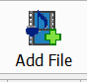
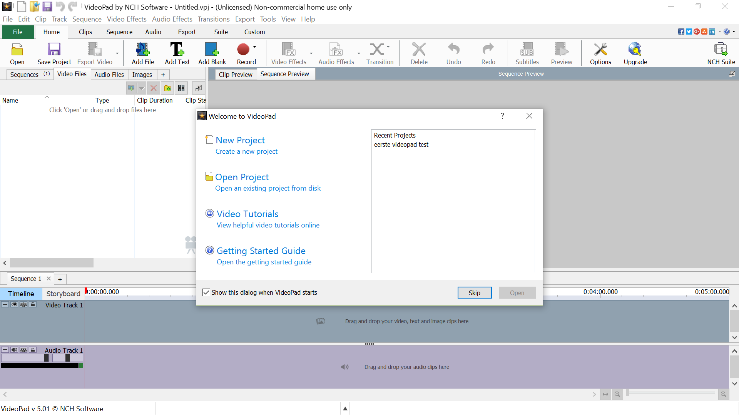
Klik op ‘add file’

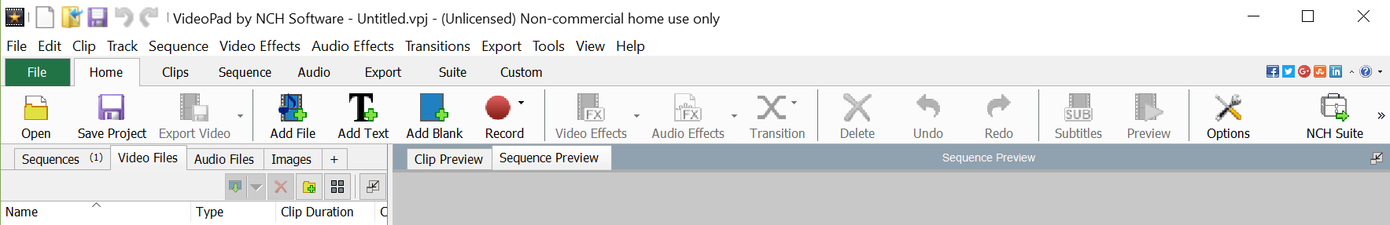
- Zoek je filmbestand of filmbestanden op en voeg ze toe.
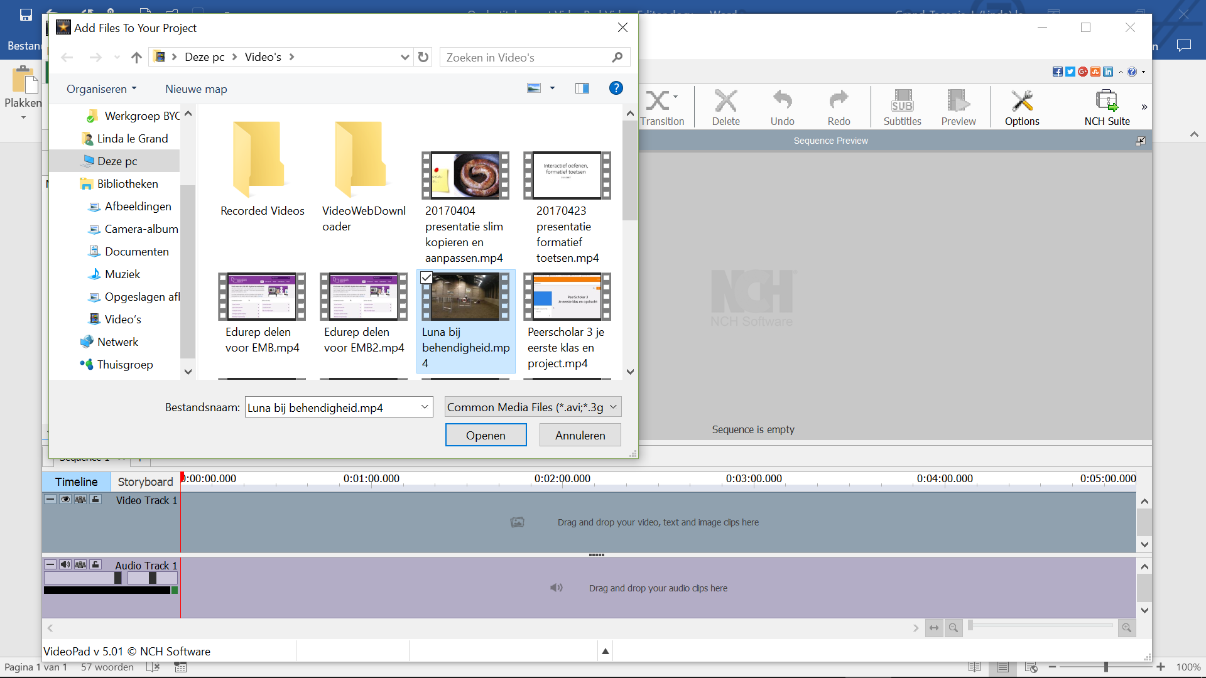
- Je video’s worden nu zichtbaar binnen VideoPad.
- Aan de linkerkant zie je de naam van het videobestand dat je hebt geupload. Klik op die naam met de rechter muisknop.
- Je ziet een uitklapscherm. Klik op de bovenste optie: place clip on sequence.
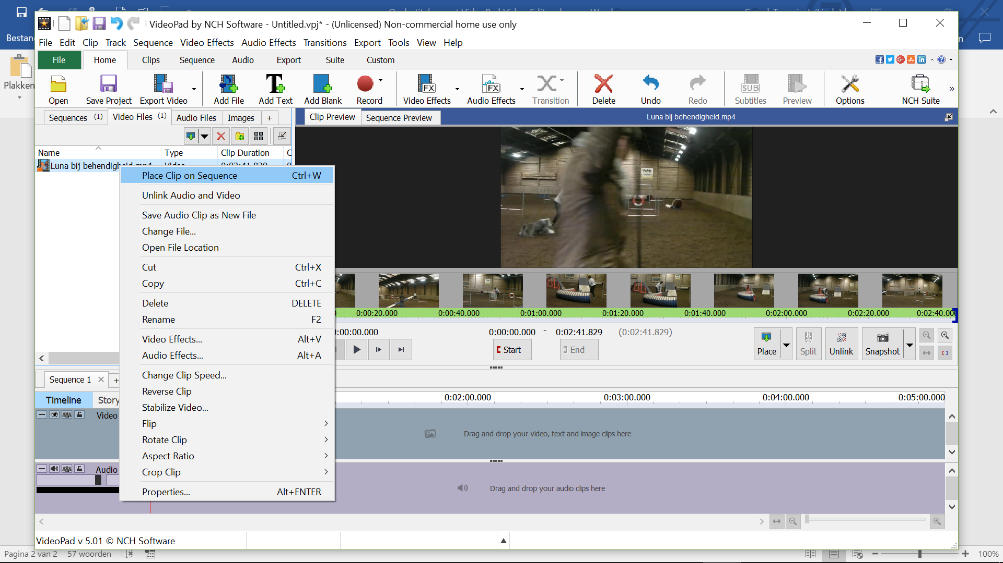
Klik op ‘place clip on Sequence’
- Je video staat nu op de tijdlijn onderaan het scherm. In de bovenste balk zie je dat ‘subtitles’ nu niet meer is uitgegrijsd, maar gebruikt kan worden. Klik op ‘subtitles’
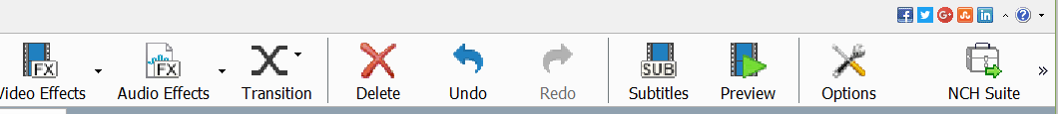
- Er verschijnt nu een popup-scherm waarin de ondertitels gemakkelijk kunnen worden opgegeven.
- Begin de tekst te typen in het kleine vak linksonder. In het vak rechts daarvan zie je je tekst met een aanduiding van het tijdstip van start en van stop.
- Wil je de start- of eindtijd wijzigen, doe dat dan door de rode en blauwe haak te verschuiven die je in je film ziet.
- Als je begint te typen, kun je aan de linkerzijde als dat nodig is een achtergrondkleur voor je tekst instellen om je letters duidelijker zichtbaar te maken.
- Heb je een zin van je ondertiteling klaar, en wil je een volgende zin intypen, klik dan linksboven op ‘add’ 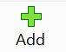
- De volgende regel start in de tijd waar de vorige ophoudt.
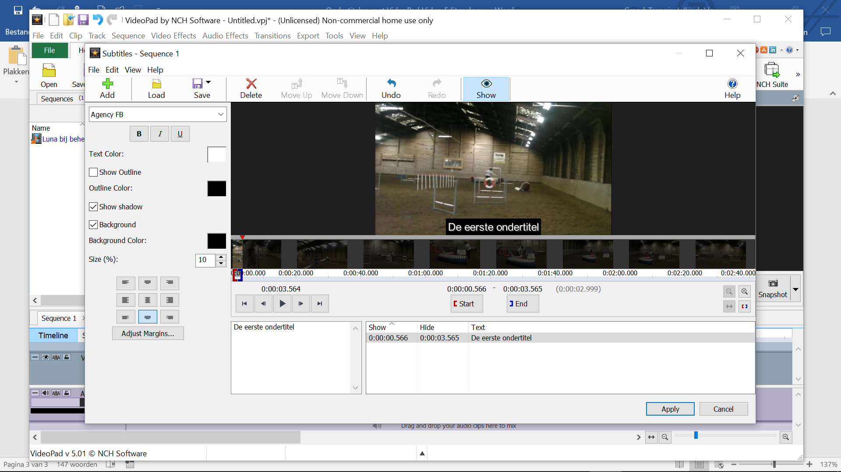
- Klaar met je ondertiteling? Klik op ‘apply’.

Opslaan project
- Sla je project op door op ‘save project’ te klikken.
Let op: je project opslaan via save project is niet hetzelfde als een filmpje maken! Je doet dit voor jezelf: op deze manier kun je later verder werken aan je film / je ondertiteling.
Als je je film aan anderen wilt laten zien, kies je voor export video

Export video
- Helemaal klaar met ondertitelen? Kies dan voor export video bovenin je scherm om een video inclusief je ondertitels te maken.
- Je ziet een popupscherm met keuzemogelijkheden. Je kunt je video uploaden naar Youtube maar je kunt hem ook opslaan op schijf als het niet de bedoeling is je video publiek te delen. Kies voor ‘to a file on your computer’
- Kies nu voor ‘video file’
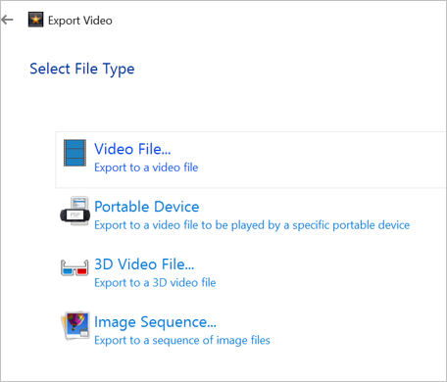
- Je kunt nu allerlei dingen instellen. Laat de standaardwaarden staan, en kies alleen de naam en de plaats op je schijf waar de video terecht moet komen.
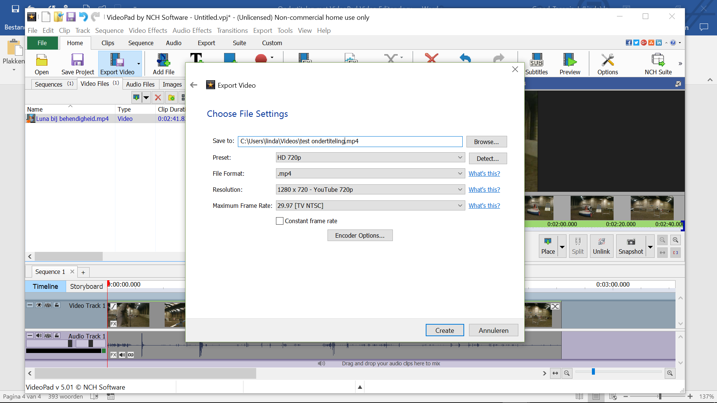
Kies hier de naam en plaats van je file

